Thursday, February 25, 2021.

**Unit 9: What's the fastest animal in the world?**

**LESSON TWO**

**1. Listen to the story and repeat. Act.**

**2. Listen and repeat.**

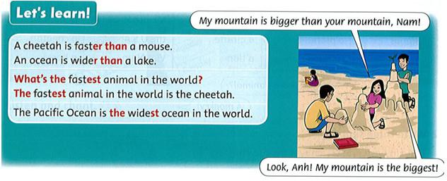

**Script:**

A cheetah is faster than a mouse.

An ocean is wider than a lake.

What's the fastest animal in the world?

The fastest animal in the world is the cheetah.

The Pacific Ocean is the widest ocean in the world.

**Dịch:**

Một con báo nhanh hơn 1 con chuột.

Đại dương rộng hơn hồ

Con vật nào nhanh nhất thế giới?

Động vật nhanh nhất thế giới là báo.

Thái Bình Dương là đại dương rộng nhất thế giới.

**3. Read and write T (true) or F (false).**



1. Nam is the tallest boy. T

2. Duy is faster than Nam. ___

3. Bao is the faster boy. ___

4. Nam is slower than Duy. ___

5. Bao is taller than Duy. ___

6. Duy is shortest boy. ___

**Hướng dẫn:**

2 – F

3 – T

4 – F

5 – T

6 – T

**Dịch:**

1. Nam là cậu bé cao nhất.

2. Duy nhanh hơn Nam.

3. Bảo là cậu bé nhanh hơn.

4. Nam chậm hơn Duy.

5. Bảo cao hơn Duy.

6. Duy là cậu bé thấp nhất.

**4. Write.**

1. The U.S.A is bigger(big) than Viet Nam.

2. Mount Everest is the ___ (high) mountain in the world.

3. Cars are ___ (fast) than bikes.

4. Grapes are ___ (small) than apples.

5. Lake Baikal is the ___ (deep) lake in the world.

6. Mice are ___ (slow) than cheetahs.

**Hướng dẫn:**

2. highest.

3. faster

4. smaller

5. deepest

6. slower

NGUỒN GIẢNG DẠY:

https://vndoc.com/

https://www.youtube.com/